Zapytanie ofertowe
Gmina Kępno zaprasza do składania ofert na zaprojektowanie, wykonanie, dostawę i montaż przyrządów edukacyjnych i tabliczek informacyjnych w ramach projektu pn. „Ścieżka dydaktyczna na terenie osiedla Hanulin w Kępnie”, współfinansowanego ze środków Wojewódzkiego Funduszu Ochrony Środowiska i Gospodarki Wodnej w Poznaniu.
1. Zamawiający:
Gmina Kępno
Ul. Ratuszowa 1
63-600 Kępno
NIP: 6191945305
REGON: 250854731
2. Postanowienia ogólne
1. Niniejsze postępowanie na mocy obowiązujących przepisów prawa nie podlega ustawie prawo zamówień publicznych z dnia 11 września 2019 r. Prawo zamówień publicznych (Dz. U. z 2021, poz. 1129 z późn.zm.).
2. Zamawiający zastrzega sobie prawo do zmiany treści niniejszego zapytania ofertowego do upływu terminu składania ofert. Informacje o zmianach ukażą się na stronie platformy zakupowej, (platformazakupowa.pl), na której zostało zamieszczone ogłoszenie o prowadzonym postępowaniu.
3. Zamawiający zastrzega sobie prawo do unieważnienia niniejszego postępowania bez podania uzasadnienia, a także do pozostawienia postępowania bez wyboru ofert.
2. Przedmiot zamówienia:
Przedmiotem zamówienia jest zaprojektowanie, wykonanie, dostawa i montaż następujących elementów;
Lp. | Asortyment | Jednostka miary | Ilość
1. | Przyrządy edukacyjne wraz z montażem | Szt. | 2
2. | Tabliczki informacyjne wraz z montażem | Szt. | 12
3. | Ławki | Szt. | 2
4. | Kosze na odpady | zestaw | 2

3. Szczegółowy opis przedmiotu zamówienia
a) Przyrządy edukacyjne:
Przyrządy edukacyjne wykonane głównie z wysokiej jakości drewna impregnowanego. Użyte materiały powinny zapewniać trwałość przyrządów i odporność na warunki atmosferyczne. Treści edukacyjne przyrządów tj. teksty i grafika nadrukowane na płycie PVC lub stali ocynkowanej.
Przyrządy edukacyjne wraz z montażem – obrotowe panele, koło wiedzy – rodzaj gry, quizu.
Tematyka przyrządów edukacyjnych z zakresu wiedzy przyrodniczej, ekologicznej, w szczególności dotycząca bioróżnorodności, wraz z możliwością personalizacji produktu.
Wymiary: wysokość co najmniej 160 cm
Przyrządy kotwione do podłoża w sposób zapewniający stabilną konstrukcję.
b) Tabliczki informacyjne, gatunkowe:
Tabliczki informacyjne z opisem i fotografią następujących gatunków roślin, m.in.:
Berberys Thunberga - Berberis thunbergii , Tawula japońska ‘Golden Princes’ - Spiraea japonica 'Golden Princess’, Żywotnik zachodni ‘Danica’ - Thuja occidentalis 'Danica' , Magnolia purpurowa ‘Nigra’ - Magnolia liliiflora 'Nigra' , Parzydlo leśne - Aruncus dioicus, Perowskia łobodolistna - Perovskia atriplicifolia , Bodziszek kantabryjski - Geranium ×cantabrigiense , Funkia ‘Patriot’ – Hosta ‘Patriot’ , Miksant chiński ‘zebrinus’ - Miscanthus sinensis ‘ Zebrinus’ , Wawrzynek wilczełyko - Daphne mezereum , Zawilec wielkokwiatowy - Anemone sylvestris, Pióropusznik strusi - Matteuccia struthiopteris
Tabliczka wykonana na stelażu drewnianym z wysokiej jakości drewna impregnowanego. Użyte materiały powinny zapewniać trwałość i odporność na warunki atmosferyczne. Treści edukacyjne tj. teksty i grafika nadrukowane na płycie PVC lub stali ocynkowanej z przeznaczeniem na tabliczkę gatunkową. Główny panel pochylony, ułatwiający czytanie. Tabliczka o wymiarze co najmniej 30 x 20 cm, montaż z kotwieniem do podłoża, wysokość umożliwiająca czytanie.

c) Kosz do segregacji odpadów na 4 różne frakcje.
Parametry techniczne:
- napisy na koszach wyklejone folią samoprzylepną
- wysokość kosza - 96 cm
- szerokość kosza - 60 cm
- pojemność wsadu – co najmniej 60 l
- materiał kosza - stal ocynkowana, malowana
- komponenty kosza - blacha 1 mm
- Kolorystyka poszczególnych pojemników dobrana powinna zostać wg standardów wspólnego systemu określonych przez Ministerstwo Środowiska.
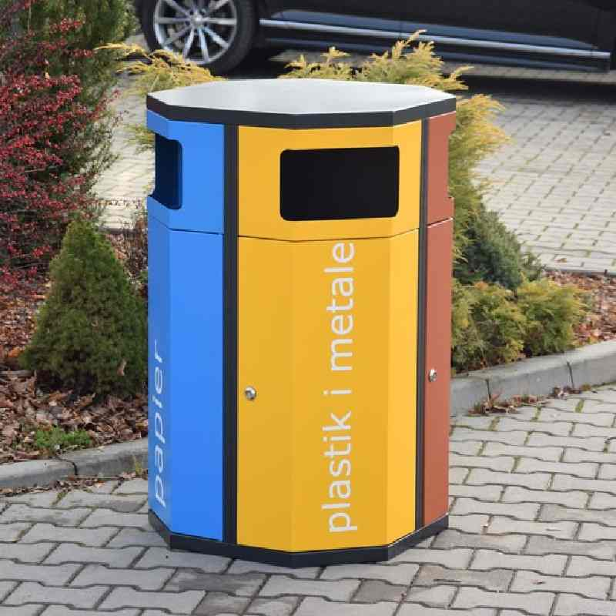

d) Ławka parkowa, wolnostojąca, z możliwością przytwierdzenia do podłoża. Konstrukcja ławki wykonana z żeliwa. Elementy żeliwne malowane proszkowo. Siedzisko i oparcie wykonane z drewna świerkowego.
Wymiary:
- szerokość co najmniej 160 cm
- wysokość co najmniej 70 cm

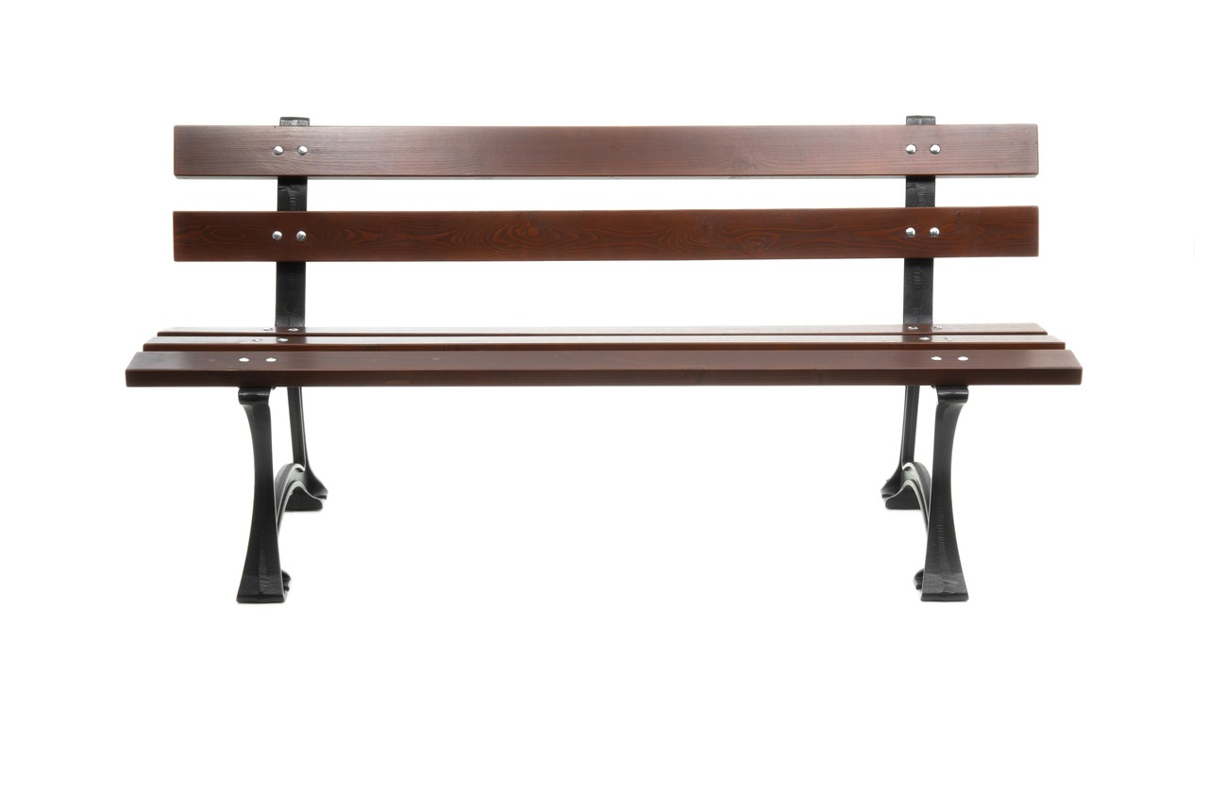
Uwaga: Wszystkie elementy zamówienia z uwzględnieniem logotypów graficznych, wzorów oraz Wytycznych dla beneficjentów z zakresu promocji projektów realizowanych w ramach programu Edukacja Ekologiczna WFOŚiGW w Poznaniu.

Zamawiający nie udostępni Wykonawcy żadnych materiałów źródłowych koniecznych do wykonania przedmiotu zamówienia.

Zamawiający wymaga, aby wszelkie opracowania tekstów, fotografii, ilustracji itp. niezbędnych do wykonania zadania opisanego w zapytaniu ofertowym były wyłącznie po stronie Wykonawcy i zostały przygotowane z jego materiałów z zachowaniem poprawności merytorycznej. Tym samym Zamawiający oczekuje, aby Wykonawca wykonał całość oprawy graficznej przyrządów edukacyjnych i tablic gatunkowych w sposób wolny od wad prawnych.

Zamawiający oczekuje, aby Wykonawca zagwarantował sprawdzone merytorycznie i rzetelnie informacje pozbawione pomyłek lub/i zaczerpnięte z niesprawdzonych źródeł. Zamawiający będzie oczekiwał od Wykonawcy rękojmi należytego wykonania wraz z oświadczeniem autora wykorzystanych treści merytorycznych.

Zamawiający oczekuje, aby Wykonawca wraz z ofertą dostarczył atesty/certyfikaty materiałów użytych do wykonania przedmiotu zamówienia.

4. Opis sposobu przygotowania ofert
Wykonawcy zobowiązani są zapoznać się dokładnie z informacjami zawartymi w zapytaniu i przygotować ofertę zgodnie z wymaganiami określonymi w tych dokumentach.
a) Wykonawcy ponoszą wszelkie koszty własne związane z przygotowaniem i złożeniem oferty, niezależnie od wyniku postępowania. Zamawiający w żadnym przypadku nie odpowiada za koszty poniesione przez Wykonawców w związku z przygotowaniem i złożeniem oferty.
b) Zamawiający nie przewiduje zwrotu kosztów udziału w postępowaniu.
c) Oferta powinna być sporządzona w języku polskim na komputerze lub inną trwałą czytelną techniką.
d) Oferta musi być sporządzona według wzoru formularza oferty stanowiącego załącznik nr 1 do niniejszego Zapytania ofertowego.
e) Wykonawca może złożyć tylko jedną ofertę.

5. Miejsce i termin składania ofert
Ofertę należy przesłać mailowo do dnia: 16 sierpnia 2022 r. do godz. 14:00 w formie: platforma zakupowa.
Oferty złożone po terminie pozostaną bez rozpatrzenia.
6. Termin związania ofertą
Składający ofertę pozostaje nią związany przez okres 30 dni, licząc od ostatecznego terminu składania ofert.

6. Miejsce i termin wykonania przedmiotu zamówienia:
Przedmiot zamówienia należy wykonać do 21 listopada 2022 r.
Skwer przy os. Hanulin, 63-600 Kępno

7. Opis sposobu obliczenia ceny

a) Wykonawca określi ceny na wszystkie elementy zamówienia wymienione w formularzu ofertowym.
b) Cena musi zawierać wszelkie koszty poniesione przez Wykonawcę oraz obowiązujący podatek VAT.
c) Cena wszystkich elementów zamówienia powinna zawierać w sobie ewentualne upusty oferowane przez Wykonawcę.
d) Walutą obowiązującą dla oferty jest PLN. Wszystkie kwoty w formularzu Oferty i innych dokumentach powinny być wyrażone w PLN.
e) Kryteriami oceny ofert będzie cena.
f) Dysponowanie odpowiednim potencjałem technicznym oraz osobami zdolnymi do wykonania zamówienia.

8. Opis kryteriów i sposobu oceny ofert
Opis kryteriów jakimi Zamawiający będzie kierował się przy wyborze najkorzystniejszej oferty wraz z podaniem znaczenia tych kryteriów.

Ocena ofert zostanie przeprowadzona wyłącznie w oparciu o przedstawione kryteria. Oferty będą oceniane w odniesieniu do najkorzystniejszych warunków przedstawionych przez wykonawców w zakresie każdego z kryterium.
Oferta wypełniająca w najwyższym stopniu wymagania określone w każdym kryterium otrzyma maksymalną ilość punktów.
Pozostałym wykonawcą wypełniającym wymagania kryterialne, przypisana zostanie odpowiednio mniejsza (proporcjonalnie mniejsza) ilość punktów.
W zakresie każdego z kryteriów, wykonawca może uzyskać maksymalnie:
Cena: 100 pkt =MP
Przy wyborze najkorzystniejszej oferty zamawiający będzie kierował się następującymi kryteriami:

Cena
Pk_{c}= (Cn/Co*100%)*100
Pk_{c-} liczba punktów dla kryterium cena
C_{n}- cena najniższej oferty
C_{o}- cena badanej oferty

9. Pozostałe Informacje
1.O wyborze najkorzystniejszej oferty Zamawiający zawiadomi Oferentów za pomocą platformy zakupowej.
2.Zapytanie ofertowe nie zobowiązuje Gminy Kępno do złożenia zamówienia.
3.Zamawiający zastrzega sobie możliwość zmiany warunków zapytania oraz jego odwołanie. 4.Złożenie oferty przez Oferenta nie zobowiązuje Gminy Kępno do podpisania z nim umowy na wykonanie przedmiotu zamówienia.
5. Realizacja zamówienia z Wykonawcą oraz podpisanie z nim umowy uwarunkowane jest zawarciem przez Zamawiającego umowy o dofinansowanie z Wojewódzkim Funduszem Ochrony Środowiska i Gospodarki Wodnej w Poznaniu.

9. Dodatkowych informacji udzielają pracownicy Wydziału Komunikacji Społecznej pod numerem telefonu 625 909 451.

Klauzula Informacyjna

Zgodnie z art. 13 ust. 1−2 rozporządzenia Parlamentu Europejskiego i Rady (UE) 2016/679 z 27.04.2016 r. w sprawie ochrony osób fizycznych w związku z przetwarzaniem danych osobowych i w sprawie swobodnego przepływu takich danych oraz uchylenia dyrektywy 95/46/WE (ogólne rozporządzenie o ochronie danych) (Dz. Urz. UE L 119, s. 1 z późn. zm. ) – dalej RODO − informujemy, że:
1. Administratorem Pani/Pana danych osobowych przetwarzanych w Urzędzie Miasta i Gminy w Kępnie jest Burmistrz Miasta i Gminy Kępno z siedzibą w Kępnie, przy ul. Ratuszowa 1, 63-600 Kępno, tel. 625909404, e-mail kępno@um.kepno.pl
2. Inspektorem ochrony danych w Urzędzie Miasta i Gminy w Kępnie jest Pani Zofia Siubiak. Dane kontaktowe : tel. 625909417, e-mail : zofia.siubiak@um.kepno.pl
3. Administrator danych osobowych – przetwarza Pani/Pana dane osobowe w celu przeprowadzenia postępowania ofertowego na dostawę przyrządów edykacyjnych, tablic gatunkowych w ramach projektu pn. „Ścieżka dydaktyczna na terenie osiedla Hanulin w Kępnie”, na podstawie art. 6 ust. 1 lit. c RODO ;
4. W związku z przetwarzaniem danych w celu o których mowa w pkt 3 odbiorcami Pani/Pana danych osobowych mogą być:
a) organy władzy publicznej oraz podmioty wykonujące zadania publiczne lub działające na zlecenie organów władzy publicznej, w zakresie i w celach, które wynikają z przepisów powszechnie obowiązującego prawa;
b) inne podmioty, które na podstawie stosownych umów podpisanych z Urzędem Miasta i Gminy w Kępnie przetwarzają dane osobowe, dla których Administratorem jest Burmistrz Miasta i Gminy Kępno.
5. Pani/Pana dane osobowe będą przechowywane przez okres niezbędny do realizacji celów określonych w pkt 3, a po tym czasie przez okres oraz w zakresie wymaganym przez przepisy powszechnie obowiązującego prawa.
6. W związku z przetwarzaniem Pani/Pana danych osobowych przysługują Pani/Panu następujące uprawnienia:
a) prawo dostępu do danych osobowych, w tym prawo do uzyskania kopii tych danych;
b) prawo do żądania sprostowania (poprawiania) danych osobowych – w przypadku gdy dane są nieprawidłowe lub niekompletne;
c) prawo do żądania ograniczenia przetwarzania danych osobowych , z zastrzeżeniem przypadków, o których mowa w art. 18 ust. 2 RODO
7. W przypadku powzięcia informacji o niezgodnym z prawem przetwarzaniu w Urzędzie Miasta i Gminy w Kępnie Pani/Pana danych osobowych, przysługuje Pani/Panu prawo wniesienia skargi do organu nadzorczego właściwego w sprawach ochrony danych osobowych tj.: Prezesa Urzędu Ochrony Danych Osobowych ul. Stawki 2, 00-193 Warszawa.
8. Podanie przez Panią/Pana danych osobowych jest obowiązkowe, w sytuacji gdy przesłankę przetwarzania danych osobowych stanowi przepis prawa lub zawarta między stronami umowa.

10. Załączniki:
Załącznik stanowi integralną część zapytania ofertowego.
Załącznik nr 1 – formularz oferty,

